ŽIVOTOPIS

Koje podatke moraš pronaći kako bi napisao potpun životopis? Što ne smiješ zaboraviti? Prisjeti se koji su strukturni dijelovi životopisa.
- OSOBNI PODACI
- OBRAZOVANJE
- PROFESIONALNO ISKUSTVO
- KVALIFIKACIJE, CERTIFIKATI I VJEŠTINE
- VOLONTERSKI RAD, HOBIJI I INTERESI
Životopis je vrsta teksta u kojem se daje jasan pregled života osobe koja ga piše. On je svojevrsna profesionalna iskaznica.
Piše se administrativno-poslovnim stilom, jasno, sažeto, strukturirano i pregledno. Rečenice su u životopisu kratke, a podatci se mogu nizati i šturo u natuknicama.
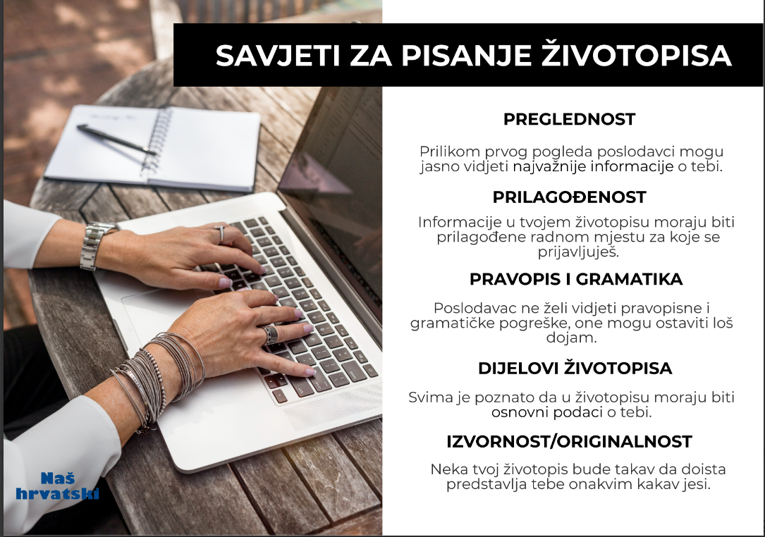

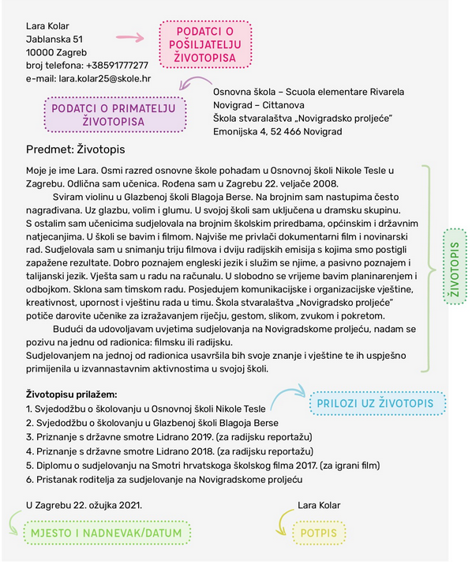

Ime i prezime učenika : ___________________________________________________________
Adresa : _______________________________________________________________________
Grad: _________________________________________________________________________
Broj telefona: __________________________________________________________________
e-mail: _______________________________________________________________________

Osnovna škola Dubovac
Primorska 9
47 000 Karlovac

Karlovac, ______2023.

Predmet: Motivacijsko pismo

Poštovani,

zainteresiran/a sam za mjesto predsjednika Vijeća učenika OŠ Dubovac.

Za prijavu na natječaj motivira me ..., moja želja je ..., nove mogućnosti ..., izazov ....
Moja znanja ..., sposobnosti ..., iskustva ..., dosadašnji doprinos školi ..., sudjelovanje u projektima, radionicama, volontiranje...
Moja očekivanja od predsjedničkog mjesta ..., veće samopouzdanje u komunikaciji ..., nova znanja ..., nova prijateljstva ..., mogućnost prenošenja iskustva učenicima ....

Nadam se ..., siguran/sigurna sam da...

Srdačan pozdrav,
Ime i prezime učenika
Potpis

Upute za oblikovanje motivacijskog pisma

Motivacijskim pismom pokušavaš uvjeriti povjerenstvo da si upravo ti najbolji izbor za funkciju za koju se prijavljuješ. U pismu trebaš objasniti zašto si poseban/posebna i po čemu se razlikuješ od drugih, koje vještine imaš te zašto bi trebali izabrati baš tebe. Trebaš pokazati zainteresiranost i svoje ambicije.
Ne trebaš se strogo držati predloženih smjernica u obrascu, ali obvezno navedi što možeš ponuditi Vijeću učenika, koja su tvoja očekivanja od rada Vijeća istakni svoje kvalifikacije i vještine koje odgovaraju baš ovom projektu (osobnost, motivacija, komunikacijske vještine...) te kako one mogu biti korisne.
Poželjna duljina teksta motivacijskog pisma je do jedne stranice A4 formata u Wordu, font 12. Obrati pozornost i na gramatiku i pravopis.
Ovo će pismo biti pokazatelj tvojih komunikacijskih vještina, obrazovanja, pismenosti i treba uvjeriti povjerenstvo da si dovoljno zainteresiran/a i sposoban/sposobna za mjesto vodećeg učenika škole.

